REUNION | TAEKWONDO
ASUNTO O POLITICA | POLÍTICA PÚBLICA PROTECCIÓN ANIMAL
FECHA | 12 DE SEPTIMEBRE DE 2017

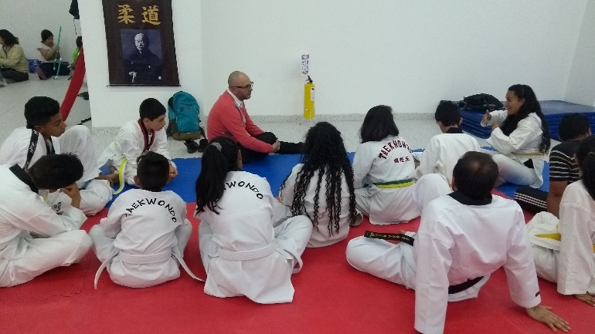 | 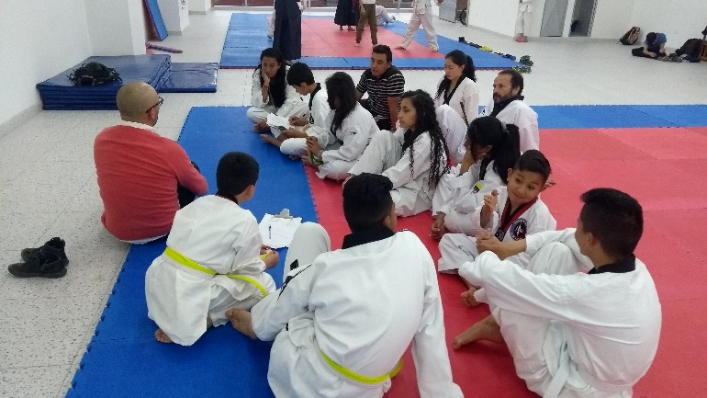
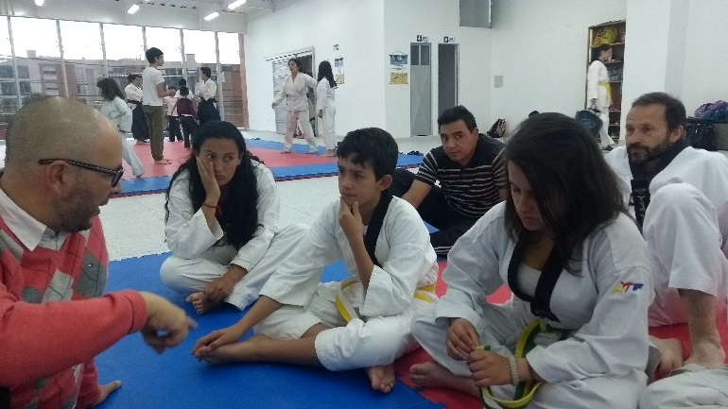 | 